显示用户列表
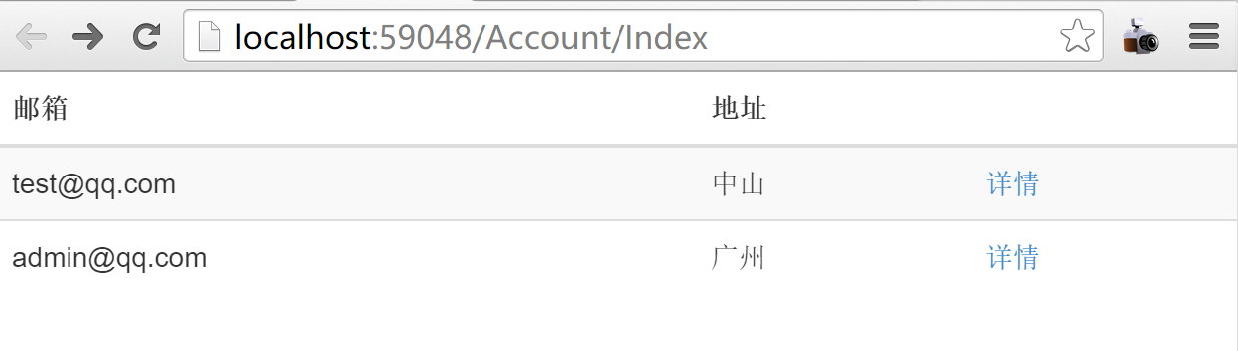
1. 创建ViewModel
在ViewModels 文件下，创建新类并命名为AccountListViewModel
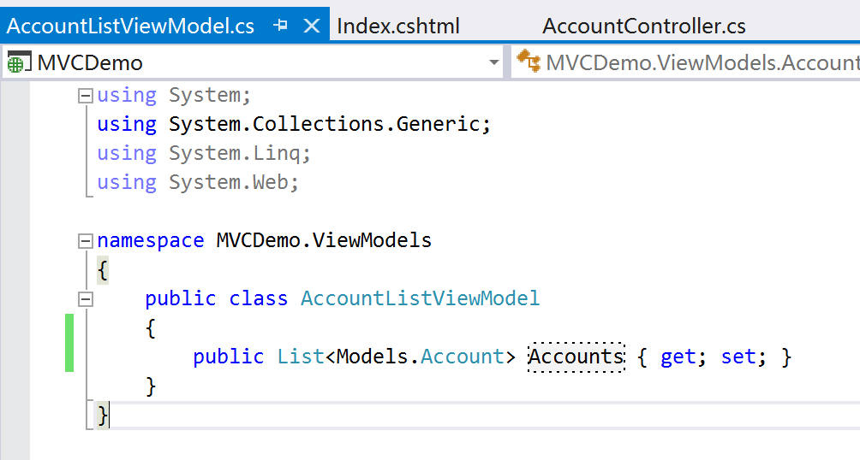

2.在Controller中修改Index方法，添加相关View, 显示所有用户
1）将ViewModell作为参数传到view
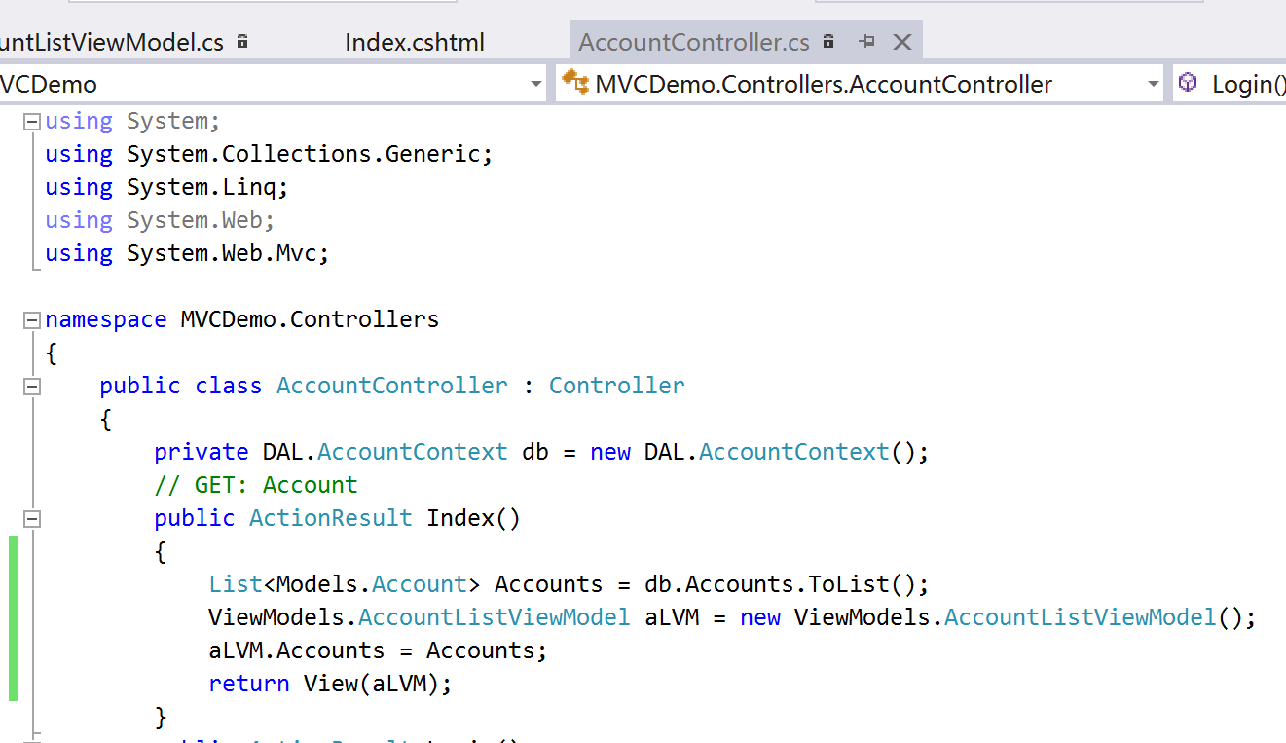
- Views à Account à Index.cshtml 创建View的强类型
在View的顶部添加以下代码：
@model MVCDemo.ViewModels.AccountListViewModel

3） 显示数据
在View内部输入@Model.就会查看到Model类的属性

body中添加个table用来显示数据：
